
Коми Республикаын «Сыктывдін»
муниципальнӧй районса администрациялӧн

ШУÖМ

ПОСТАНОВЛЕНИЕ
администрации муниципального района
«Сыктывдинский» Республики Коми

13 ноября 2023 года № 11/1772

Об установлении публичного сервитута для размещения линейного объекта системы канализации

Руководствуясь статьёй 23, главой V.7 Земельного кодекса Российской Федерации, статьёй 3.6 Федерального закона от 25.10.2001 № 137-ФЗ «О введении в действие Земельного кодекса Российской Федерации», на основании ходатайства администрации муниципального района «Сыктывдинский» Республики Коми от 27 октября 2023 года вх. № 3217, администрация муниципального района «Сыктывдинский» Республики Коми

ПОСТАНОВЛЯЕТ:

- Установить публичный сервитут в интересах в администрации муниципального района «Сыктывдинский» Республики Коми (ИНН/ОГРН 1109005200/1021100971252) в целях строительства и безопасной эксплуатации сетей водоотведения «Наружная канализация по ул. Родниковой, проезды 1-5, СП «Выльгорт» МОМР «Сыктывдинский», в отношении части земельного участка с кадастровым номером 11:04:1001008:127, расположенным по адресу: Республика Коми Сыктывдинский район, с. Выльгорт, ул. Гагарина, д.50, площадью 281 кв. м.
- Утвердить границы публичного сервитута согласно приложению 1.
- Публичный сервитут устанавливается на срок 49 (сорок девять) лет со дня внесения сведений о нем в Единый государственный реестр недвижимости.
- Срок, в течение которого использование земельного участка, указанного в пункте 1 постановления и (или) расположенных на них объектов недвижимости в соответствии с их разрешенным использованием будет невозможно или существенного затруднено в связи с осуществлением публичного сервитута, составляет 20 дней.
- Информация о графике проведения работ приведена в приложении 2.
- Возмещение правообладателю земельного участка убытков, причиненных пользованием публичного сервитута, осуществляется в порядке, предусмотренным действующим законодательством Российской Федерации.
- Администрации муниципального района «Сыктывдинский» Республики Коми:
1) выполнить работы по внесению сведений об установлении публичного сервитута в Единый государственный реестр недвижимости.
2) заключить соглашения с собственниками земельных участков, арендаторами, землепользователями и землевладельцами земельных участков, в отношении которых установлен публичный сервитут.
3) привести земельный участок, указанный в пункте 1 постановления, в состояние, пригодное для его использования в соответствии с разрешенным использованием, в срок не позднее, чем три месяца после завершения строительства, капитального или текущего ремонта, реконструкции, эксплуатации, консервации, сноса инженерного сооружения, для размещения которого был установлен публичный сервитут.
7. Контроль за исполнением настоящего постановления оставляю за собой.
8. Настоящее постановление вступает в силу со дня официального опубликования.
Заместитель руководителя администрации
муниципального района «Сыктывдинский» П.В. Карин
Приложение 1 к постановлению администрации муниципального
района «Сыктывдинский» от «13» ноября 2023 года № 11/1772
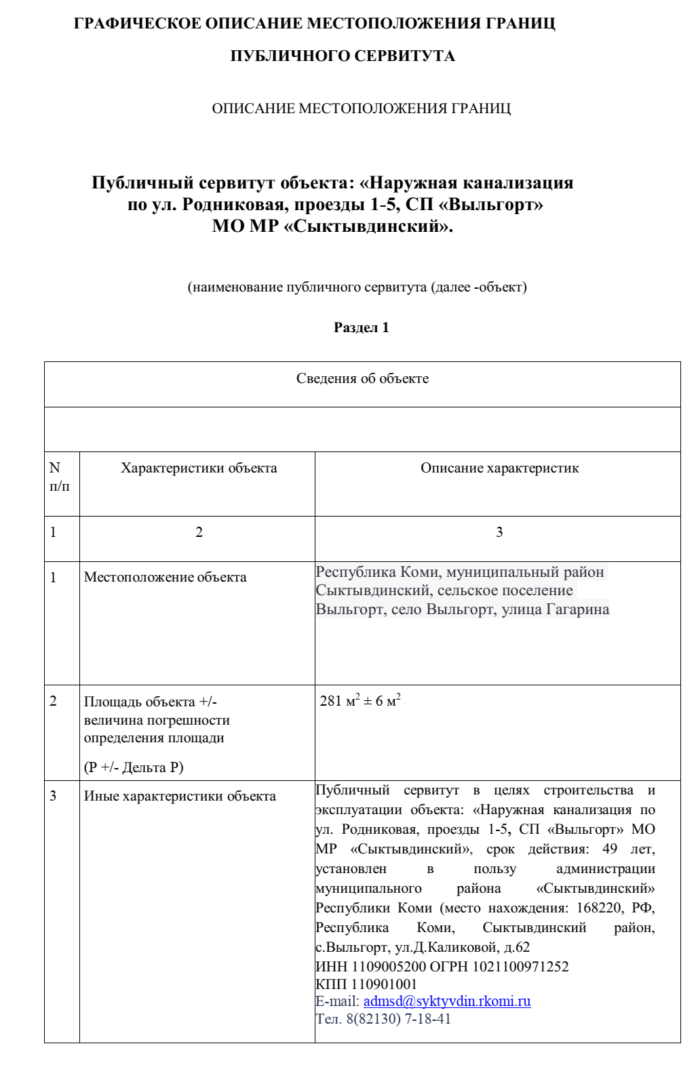
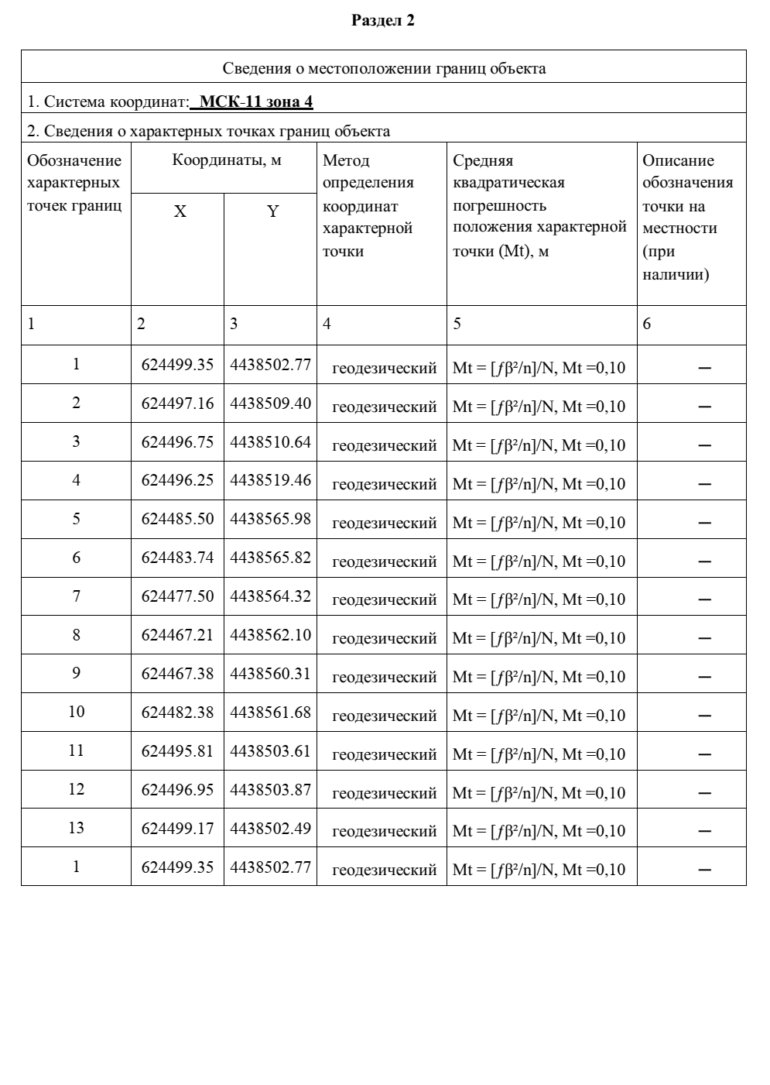

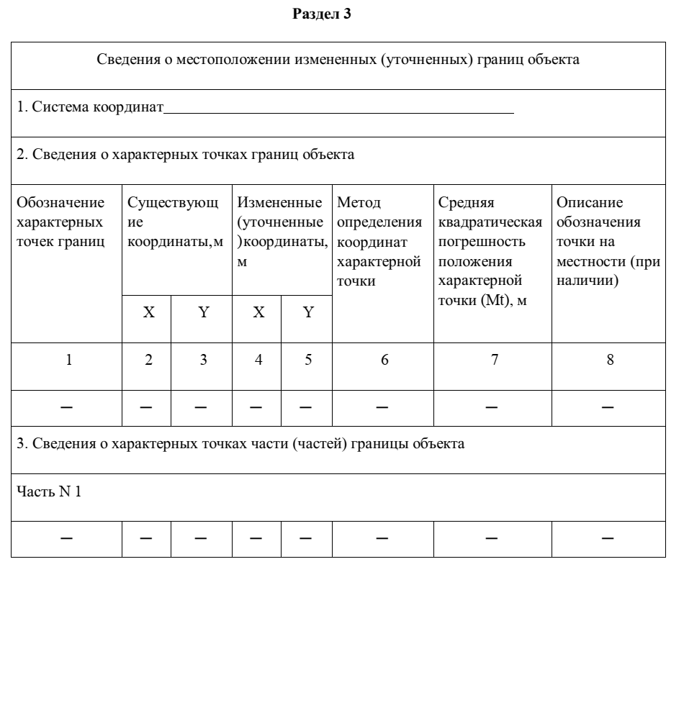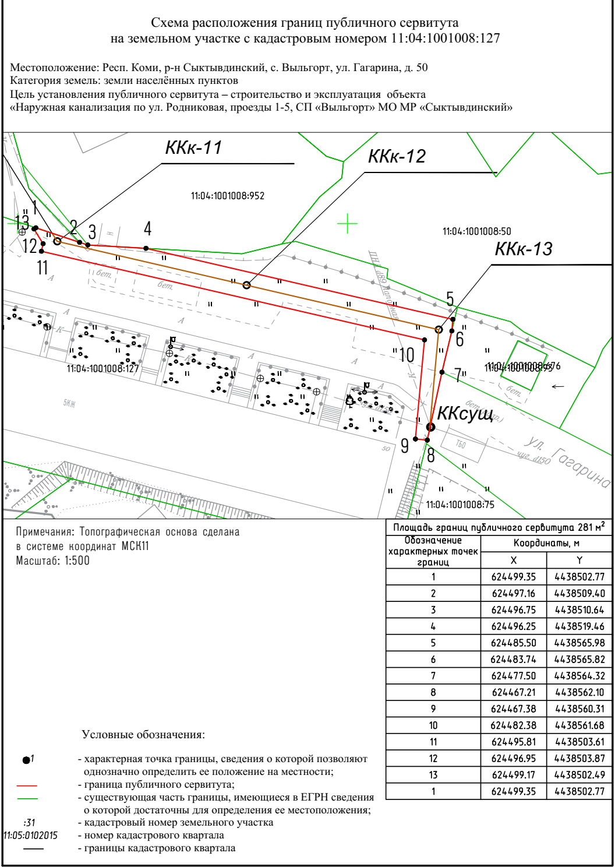

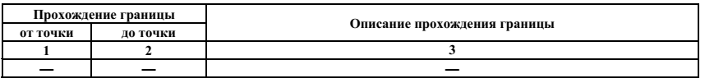

Приложение 2 к постановлению администрации муниципального
района «Сыктывдинский» от «13» ноября 2023 года № 11/1772

График выполнения работ
при осуществлении строительства линейного объекта сетей водоотведения «Наружная канализация по ул. Родниковой, проезды 1-5, СП «Выльгорт» МОМР «Сыктывдинский»

Виды работ | 2023
Виды работ | с10 по19 ноября | с20 по 30 ноября | с 1 по 10 декадря | с 11по 20 декабря | с 21по 31 декабря
Строительно-монтажные работы по линейному объекту сетей водоотведения «Наружная канализация по ул. Родниковой, проезды 1-5, СП «Выльгорт» МОМР «Сыктывдинский» | - | Х | Х | - | -

ЛИСТ СОГЛАСОВАНИЯ
проекта постановления администрации МР «Сыктывдинский»
Об установлении публичного сервитута для размещения и безопасной эксплуатации сооружения связи

 | Должность лица, согласовавшего проект | Фамилия, инициалы имени и отчества лица, согласовавшего проект | Дата согласования | Результат согласования | Подпись
 | Правовое  управление | Морокова Л.В.
 | УА и КС | Миленко Н. В.
 | ОЗО | Большакова Т.И.

Проект внесен: отделом земельных отношений администрации МР «Сыктывдинский».
Исполнитель: Тихонова Ю. Н.
Дата внесения проекта: 23 11.2023 г.

Документ является нормативным правовым актом__________________________________
(для правового управления) (является, не является, подпись)

По результатам антикоррупционной экспертизы в проекте коррупциогенных факторов
(для правового управления) ____________________________________________________
(не выявлено, подпись, выявлено, заключение прилагается)

Проведение оценки регулирующего воздействия проектов нормативных правовых актов муниципального района «Сыктывдинский» (для правового управления) _____________________________________________________
(требуется, не требуется, подпись)

Направление проекта в прокуратуру
(для правового управления) ____________________________________________________
(направить, не направить, подпись)

Отправка проекта в прокуратуру
(для управления организационной и кадровой работы) ___________________________________________________________
(дата направления, подпись)

Рассылка:

ОТДЕЛ ЗЕМЕЛЬНЫХ ОТНОШЕНИЙ
АДМИНИСТРАЦИИ МУНИЦИПАЛЬНОГО РАЙОНА «СЫКТЫВДИНСКИЙ»

ул. Д. Каликовой, д. 62, с. Выльгорт, Сыктывдинский район, Республика Коми, 168220,
тел. 8(82130) 7-12-49, факс 8(82130) 7-15-76

от 23.11.2023 года № б/н  на № ___ от ______2020 года | Заместителю руководителя администрации муниципального района  П.В. Карину

ПОЯСНИТЕЛЬНАЯ ЗАПИСКА
к проекту постановления администрации МО МР «Сыктывдинский»

Об установлении публичного сервитута для размещения и безопасной эксплуатации сооружения связи

Настоящим проектом проставления предлагается установить границы публичных сервитутов в целях, предусмотренных главой 7 Земельного кодекса РФ для размещения и обслуживания объектов сотовой связи.
Согласно п.5 ст.39.39 ЗК РФ не допускается установление публичного сервитута в отношении земельных участков предоставленных или принадлежащих гражданам и предназначенных для индивидуального жилищного строительства, ведения садоводства, огородничества, личного подсобного хозяйства, в случае если осуществление деятельности, для обеспечения которой испрашивается публичный сервитут, а также вызванные указанной деятельностью ограничения прав на землю повлекут невозможность использования или существенное затруднение в использовании земельного участка и (или) расположенного на нем объекта недвижимого имущества в соответствии с их разрешенным использованием в течение более чем трех месяцев в отношении земельных участков, предназначенных для жилищного строительства (в том числе индивидуального жилищного строительства), ведения личного подсобного хозяйства, садоводства, огородничества, или одного года в отношении иных земельных участков.

Начальник отдела
земельных отношений Т.И. Большакова

